概率统计——习题十三 参考答案
13.1 本题要求在=0.05下检验假设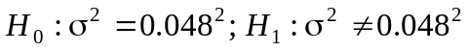。
选取统计量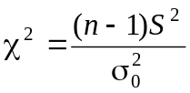.现在n=26,,故拒绝域为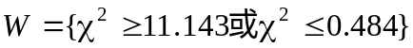。由样本观察值可得，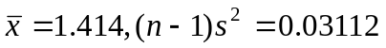，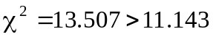，故拒绝H₀，即认为总体标准差有显著的变化。
13.2 按题意需假设 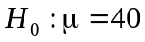（即假设新方法没有提高燃烧率）；
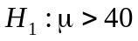（即假设新方法提高了燃烧率）
这是右边检验问题，对于给定的=0.05，其拒绝域为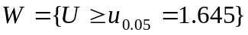.
由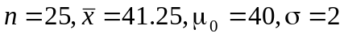计算统计量的值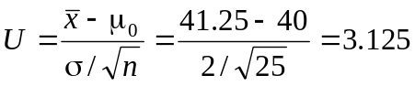.
由于U值落在拒绝域中，所以拒绝H₀，即认为这批推进器的燃烧率较以往生产的有显著提高。
13.3 据题意假设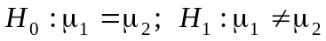。 这是两总体在方差相同未知条件下的均值差检验，故可选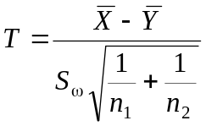作为统计量，其中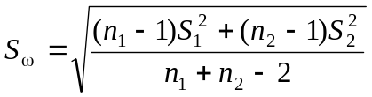。
本题中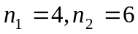，拒绝域为。
由样本数据计算统计量的值为
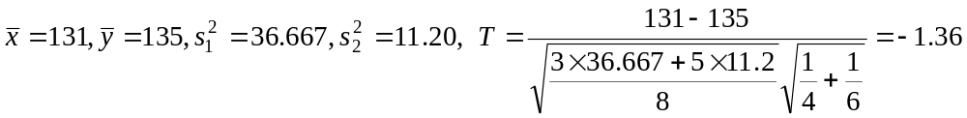，
可见统计量T的值不在拒绝域中，故接受H₀，即不能认为一种羊毛较另一种羊毛强度要好。
13.4 据题意可作假设。这是两总体在方差相同未知条件下的均值差检验，故可选作为统计量，其中。
本题中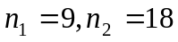，拒绝域为。
由已知条件可得：
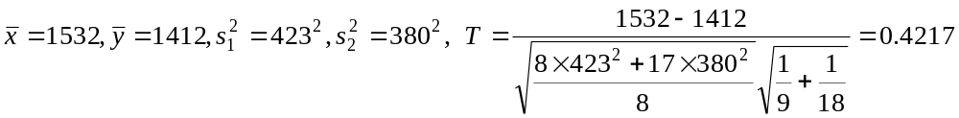
可见统计量T的值不在拒绝域中，故接受H₀，即可认为这两箱灯泡是同一批生产的。
13.5根据题意提出假设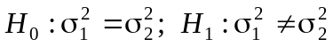。这是两总体方差比的检验问题，可选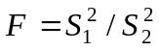作为统计量。
本题中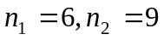, 对于=0.05，，
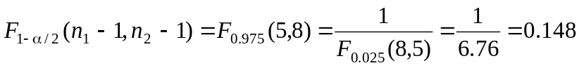，
拒绝域为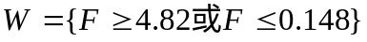。
由已知条件可得统计量F的值为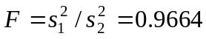，不在拒绝域中，故接受H₀，即可认为两总体的方差无显著差异。
13.6 根据题意提出假设。可选作为统计量。
本题中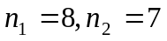, 对于=0.05，，
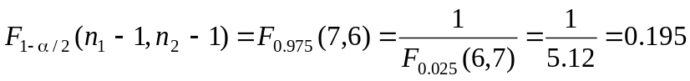，
拒绝域为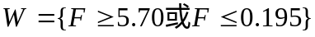。
由样本数据可得统计量值为，可见统计量F的值f不在拒绝域中，故接受H₀，即可认为两总体的方差无显著差异。
13.7 对于假设，由
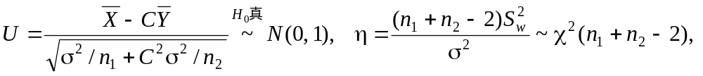
且两随机变量相互独立知，可构造统计量：
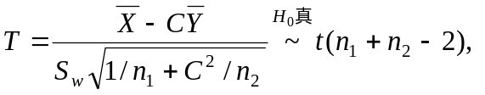
在H₀真时，令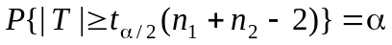，得拒绝域为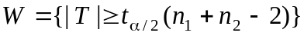
查表，得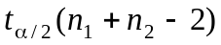的值，计算，得统计量T的值。
比较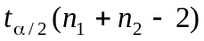与|T|二者的大小，即可得出结论:
若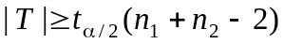，则拒绝；否则，则接受，即认为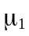与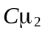无显著差异。
13.8 本题是检验两正态总体均值是否有显著差异，但题中未指出两总体方差是否相同，
故可先讨论：
（1）检验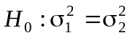 ；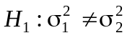
选取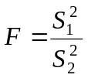为检验统计量， 当H₀为真时，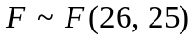，查F分布表得
，
故拒绝域为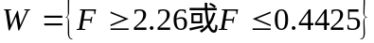。
由题意知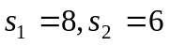，统计量F的值为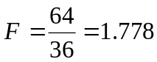不在拒绝域中，所以接受H₀，即认为两总体的方差无显著差异。
现再讨论：
（2）检验假设
由（1）知这是两总体在方差相同但未知的条件下的均值检验，故可选取作为统计量，其中。本题中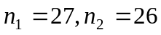，拒绝域为
。
由已知条件知
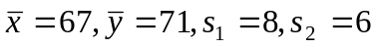，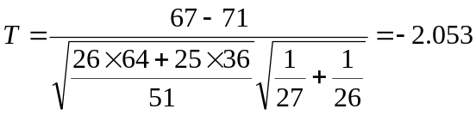，
可见统计量T的值在拒绝域中，故拒绝H₀，即认为两校英语成绩有显著差异。

